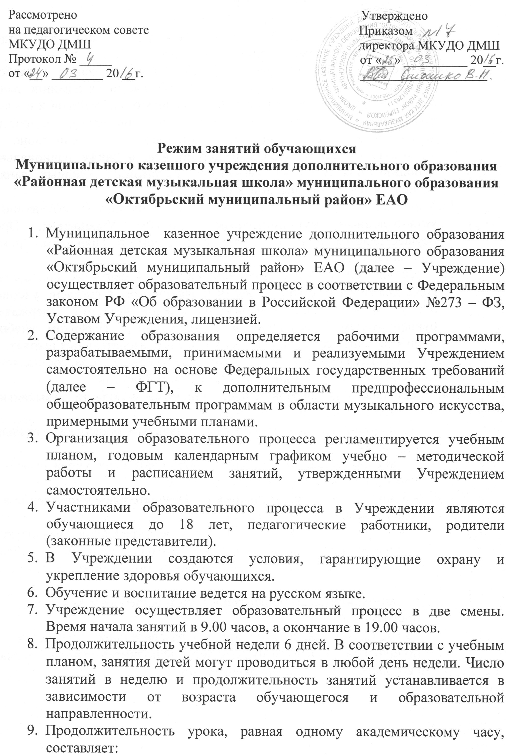
- для учащихся 1 класса – 30 мин.
- для учащихся 2 – 8 классов – 40 мин.
Между уроками устанавливается перерыв 5 мин. для отдыха обучающихся и проветривания помещения.
- Расписание занятий составляется для создания наиболее благоприятного режима труда, отдыха обучающихся администрацией Учреждения по представлению педагогических работников и с учетом пожеланий родителей (законных представителей), возрастных особенностей обучающихся, установленных санитарно – эпидемиологических правил и нормативов, а также рационального использования учебных кабинетов. Расписание учебных занятий утверждается руководителем Учреждения.
- Учреждение самостоятельно формирует контингент обучающихся, установленный муниципальным заданием Учредителя. Прием осуществляется в соответствии с Уставом и Правилами приема обучающихся.
- Учебный год в Учреждении начинается с 1 сентября календарного года, делится на четыре четверти и заканчивается согласно учебному плану. Сроки начала и окончания каждой четверти утверждается руководителем Учреждения в соответствии с графиком учебного процесса, учитывая сроки каникул в общеобразовательных школах.
- Продолжительность каникул в течение учебного года составляет не менее 30 календарных дней, летом не менее 8 недель.
- Сроки освоения образовательных программ в области музыкального искусства согласно ФГТ составляют:
- по дополнительным предпрофессиональным общеобразовательным программам:
- 8 лет для детей, поступивших в образовательное учреждение в 1-й класс в возрасте 6 лет 6 месяцев до 9 лет;
- 5 лет для детей, поступивших в образовательное учреждение в 1-й класс в возрасте с 10 до 12 лет;
- для поступающих в образовательное учреждение, реализующее основные профессиональные образовательные программы в области музыкального искусства, срок обучения может быть увеличен на 1 год.
2) по дополнительным общеразвивающим общеобразовательным
программам:
- 3 года для детей, поступивших в образовательное учреждение
по программе «Основы музыкального исполнительства» в 1-й класс
в возрасте с 6 до 15 лет включительно.

